**TRƯỜNG ĐẠI HỌC ĐÀ LẠT**

**KHOA CÔNG NGHỆ THÔNG TIN**

**---oOo---**



**BÀI TẬP NHÓM**

**XÂY DỰNG ỨNG DỤNG WEB CHO NHÀ HÀNG**

**GVHD: Nguyễn Văn Phúc**

**HSTH: Nguyễn Tuấn Kiệt – 2011400**

**Trần Ngọc Anh Sơn – 2012375**

**Vũ Ngọc Tuấn Anh – 2012346**

Trường Đại học Đà Lạt

**Khoa Công nghệ Thông tin**

**--- 🙡🙣 ---**

**BÁO CÁO BÀI TẬP NHÓM**

**PHÁT TRIỂN ỨNG DỤNG WEB NÂNG CAO**

**Tên đề tài**: Xây dựng ứng dụng web quản lý một nhà hàng.

**Sinh viên thực hiện**:

|  |  |  |  |  |
| --- | --- | --- | --- | --- |
| **STT** | **Họ và tên** | **MSSV** | **Lớp** | **Email Liên Hệ** |
| 1 | Nguyễn Tuấn Kiệt | 2011400 | CTK44PM | 2011400@dlu.edu.vn |
| 2 | Trần Ngọc Anh Sơn | 2012375 | CTK44PM | 2012375@dlu.edu.vn |
| 3 | Vũ Ngọc Tuấn Anh | 2012346 | CTK44PM | 2012346@dlu.edu.vn |

**Giáo viên hướng dẫn**: GV. Nguyễn Văn Phúc

1. **Mục tiêu đề tài:**

Áp dụng các kiến thức đã học như: Lập trình hướng đối tượng, SQL Server,... để xây dựng ứng dụng web quản lý một nhà hàng với các chức năng cơ bản:

* Các chức năng cơ bản phía người dùng:
  + Hiển thị danh sách các món ăn theo từng thực đơn, kèm theo thông tin về giá,.. .
  + Cho phép người dùng gửi góp ý
  + Hiển thị album ảnh
  + Hiển thị thông tin liên lạc, bản đồ
* Các chức năng cơ bản cho người quản trị:
  + Đăng nhập/Đăng ký/Đăng xuất
  + Quản lý người dùng và phân quyền
  + Xem cập nhật thực đơn, món ăn, liên hệ (góp ý), người dùng, ...

1. **Nội dung thực hiện đề tài:**

* Khảo sát các ứng dụng quản lý nhà hàng và phân tích yêu cầu của ứng dụng.
* Tìm hiểu công nghệ sử dụng để thiết kế ứng dụng.
* Thiết kế giao diện bằng Tailwind.
* Xây dựng ứng dụng:
  + Front End:
    - ReactJS
    - TailWind
  + Back End:
    - ASP.NET Core Web API.
    - SQL Server
* Viết báo cáo đề tài.

1. **Yêu cầu**

* Nắm rõ các phương pháp xây dựng ứng dụng quản lý một cách hoàn chỉnh và có thể ứng dụng được vào thực tế.
* Xây dựng được ứng dụng web quản lý nhà hàng với các chức năng cơ bản như mục tiêu đã đề ra.
* Hoàn thành báo cáo đề tài.

1. **Phần mềm và công cụ sử dụng**

* Microsoft SQL Server.
* Microsoft SQL Server Management Studio.
* Visual Studio
* Visual Studio Code.
* Microsoft Edge.
* Framework: Entity Framework Core, ReactJS, ASP.NET Core Web API.

1. **Kiến trúc triển khai**

Sử dụng kiến trúc Rest API

1. **Tài liệu tham khảo chính**

* Khóa học sử dụng SQL Server: <https://www.youtube.com/playlist?list=PL33lvabfss1xnFpWQF6YH11kMTS1HmLsw>
* ASP.NET Core Web API: <https://learn.microsoft.com/en-us/aspnet/core/tutorials/first-web-api?view=aspnetcore-7.0&tabs=visual-studio>
* ReactJS: <https://legacy.reactjs.org/docs/getting-started.html>
* Tailwind: <https://tailwindcss.com/docs/>, <https://flowbite.com/docs/getting-started/introduction/>

Đà Lạt, ngày tháng năm

**Giảng viên hướng dẫn Nhóm thực hiện**

(Ký tên) (Ký tên)

**NHẬN XÉT CỦA GIÁO VIÊN HƯỚNG DẪN**

*Đà Lạt, ngày tháng năm 2023*

Giáo viên hướng dẫn

**LỜI CẢM ƠN**

Để hoàn thành bài tập nhóm này, trước hết chúng em xin gửi lời cảm ơn đến giảng viên hướng dẫn bài tập nhóm môn Phát triển ứng dụng web nâng cao – GV. , người trực tiếp hướng dẫn, giúp đỡ chúng em trong quá trình thực hiện bài tập nhóm.

Trong quá trình thực hiện bài tập nhóm, kiến thức của chúng em còn có hạn chế, khó tránh những thiếu sót kính mong sự góp ý của thầy để bài báo cáo của em hoàn thiện hơn.

Chúng em xin chân thành cảm ơn.

**CHƯƠNG 1. TỔNG QUAN**

* 1. **Tổng quan đề tài**

Hiện nay, vấn đề số hóa ngày càng được coi trọng hơn mọi lĩnh vực, nó giải quyết hầu hết các vấn đề của cách tổ chức/quản lý bằng phương pháp truyền thống. Nhà hàng không phải ngoại lệ, rất quan trọng trong quá trình vận hành một nhà hàng và đem lại sự hiệu quả vượt bậc.

Một website nhà hàng giúp tiếp cận khách hàng nhanh chóng, quảng bá hình ảnh của nhà hàng, chỉnh sửa các thông tin website để khách hàng thấy thu hút hơn. Ngoài ra, website nhà hàng còn giúp cho việc quản lý và đặt bàn trở nên dễ dàng hơn.

* 1. **Công nghệ sử dụng**
     1. **Front End**
* ReactJs
* Tailwind
* Slick Slider
  + 1. **Back End**
* SQL Server
* EntityFramework
* C#
* ASP.NET Core Web API
  1. **Công cụ sử dụng**
* Visual Studio Code
* Visual Studio 2022
* Microsoft SQL Server
* Microsoft SQL Server Management Studio
* Microsoft Edge
  1. **Kiển trúc triển khai**

Rest API

**CHƯƠNG 2. PHÂN TÍCH VÀ XÂY DỰNG ỨNG DỤNG**

**2.1. Phân tích các chức năng**

**2.1.1. Chức năng hệ thống quản trị**

|  |  |  |
| --- | --- | --- |
| STT | Tên chức năng | Mô tả |
| 1 | Đăng nhập | Đăng nhâp vào trang quản trị. |
| 2 | Bảng điều khiển (Dashboard) | Thông kê một số thông tin cơ bản về: số lượng món ăn, thực đơn, người liên hệ/góp ý, người dùng,... |
| 3 | Quản lý tài khoản người dùng | Thêm, xóa, sửa tài khoản người dùng. |
| 4 | Quản lý thực đơn | Thêm, xóa, sửa thực đơn. |
| 5 | Quản lý món ăn | Thêm, xóa, sửa món ăn |
| 6 | Quản lý góp ý/liên hệ | Thêm, xóa, sửa thông tin người góp ý/liên hệ. |
| 7 | Đăng xuất | Thoát khỏi trang quản trị. |

**2.1.1. Chức năng người dùng websitte**

|  |  |  |
| --- | --- | --- |
| STT | Tên chức năng | Mô tả |
| 1 | Trang chủ | Hiển thị giao diện cơ bản website. |
| 2 | Giới thiệu | Hiển thị giao diện giới thiệu về nhà hàng. |
| 3 | Album món ăn | Hiển thị danh sách ảnh món ăn có trong nhà hàng. |
| 4 | Hiển thị thực đơn | Hiển thị danh sách thực đơn. |
| 5 | Hiển thị món ăn | Hiển thị món ăn gồm các thông tin cơ bản: tên món ăn, mô tả, giá tiền có trong từng menu. |
| 6 | Góp ý | Lưu thông tin góp ý |

**2.2. Phân chia công việc**

|  |  |  |  |  |  |
| --- | --- | --- | --- | --- | --- |
| STT | Công việc | Người được phân công | Mức độ hoàn thành (%) | Người thực hiện thực tế | Ghi chú |
| **A** | **Trang chủ** |  |  |  |  |
| 1 | Thiết kế giao diện trang chủ | Trần Ngọc Anh Sơn |  | Trần Ngọc Anh Sơn |  |
| 2 | Xây dựng React component cho trang trang chủ | Trần Ngọc Anh Sơn | 100% | Trần Ngọc Anh Sơn |  |
| **B** | **Tính năng đăng nhập** |  |  |  |  |
| 1 | Thiết kế giao diện trang đăng nhập | Trần Ngọc Anh Sơn | 100% | Trần Ngọc Anh Sơn |  |
| 2 | Xây dựng React component cho trang đăng nhập | Trần Ngọc Anh Sơn | 100% | Trần Ngọc Anh Sơn |  |
| 3 | Xây dựng API cho việc xác thực người dùng đăng nhập | Trần Ngọc Anh Sơn | 0% | Trần Ngọc Anh Sơn |  |
| 4 | Cài đặt chức năng đặng nhập  Gọi API xác thực tài khoản đăng nhập  Kiểm tra tài khoản hợp lệ và phân quyền tài khoản  Chuyển hướng đến trang quản trị | Trần Ngọc Anh Sơn | 0% | Trần Ngọc Anh Sơn |  |
| **C** | **Tính năng đăng ký** |  |  |  |  |
| 1 | Thiết kế giao diện trang đăng ký | Trần Ngọc Anh Sơn | 100% | Trần Ngọc Anh Sơn |  |
| 2 | Xây dựng React component cho trang đăng ký | Trần Ngọc Anh Sơn | 100% | Trần Ngọc Anh Sơn |  |
| 3 | Xây dựng API cho việc đăng ký tài khoản người dùng | Trần Ngọc Anh Sơn | 0% | Trần Ngọc Anh Sơn |  |
| 4 | Cài đặt chức năng đăng ký  Gọi API lưu tài khoản người dùng  Kiểm tra tài khoản hợp lệ (đã tồn tại) và phân quyền loại tài khoản (loại Bình thường)  Chuyển hướng đến trang đăng nhập | Trần Ngọc Anh Sơn | 0% | Trần Ngọc Anh Sơn |  |
| **D** | **Giới thiệu** |  |  |  |  |
| 1 | Thiết kế giao diện giới thiệu | Vũ Ngọc Tuấn Anh |  | Vũ Ngọc Tuấn Anh |  |
| **E** | **Album ảnh món ăn** |  |  |  |  |
|  |  | Vũ Ngọc Tuấn Anh |  | Vũ Ngọc Tuấn Anh |  |
| **F** | **Góp ý** |  |  |  |  |
| 1 | Thiết kế giao diện trang góp ý | Nguyễn Tuấn Kiệt | 85% | Nguyễn Tuấn Kiệt | Không có responsive |
| 2 | Xây dựng React component cho trang góp ý | Nguyễn Tuấn Kiệt | 100% | Nguyễn Tuấn Kiệt |  |
| 3 | Xây dựng API cho việc gửi thông tin góp ý và quản lý thông tin người góp ý | Nguyễn Tuấn Kiệt | 100% | Nguyễn Tuấn Kiệt |  |
| 4 | Cài đặt chức năng góp ý  Kiểm tra tính hợp lệ dữ liệu đầu vào  Gọi API lưu thông tin và thông báo kết quả | Nguyễn Tuấn Kiệt | 100% | Nguyễn Tuấn Kiệt |  |
| **G** | **Hiển thị thực đơn** |  |  |  |  |
| 1 | Thiết kế giao diện thực đơn | Nguyễn Tuấn Kiệt | 85% | Nguyễn Tuấn Kiệt | Không có responsive |
| 2 | Xây dựng React component cho trang thực đơn | Nguyễn Tuấn Kiệt | 100% | Nguyễn Tuấn Kiệt |  |
| 3 | Xây dựng API cho thực đơn và quản lý danh sách thực đơn | Nguyễn Tuấn Kiệt | 100% | Nguyễn Tuấn Kiệt |  |
| 4 | Cài đặt chức năng hiển thị danh sách thực đơn  Gọi API để lấy danh sách thực đơn và hiển thị ra màn hình người dùng | Nguyễn Tuấn Kiệt | 100% | Nguyễn Tuấn Kiệt |  |
| **H** | **Hiển thị món ăn** |  |  |  |  |
| 1 | Thiết kế giao diện món ăn | Nguyễn Tuấn Kiệt | 85% | Nguyễn Tuấn Kiệt | Không có responsive |
| 2 | Xây dựng React component cho trang món ăn | Nguyễn Tuấn Kiệt | 100% | Nguyễn Tuấn Kiệt |  |
| 3 | Xây dựng API cho món ăn và quản lý món ăn | Nguyễn Tuấn Kiệt | 100% | Nguyễn Tuấn Kiệt |  |
| 4 | Cài đặt chức năng hiển thị danh sách món ăn  Gọi API để lấy danh sách món ăn dựa trên thực đơn đã chọn và hiển thị ra màn hình người dùng | Nguyễn Tuấn Kiệt | 80% | Nguyễn Tuấn Kiệt | Nếu số món ăn trong thực đơn ít hơn 3 thì không hiển thị hoặc hiển thị không đúng kích thước. |
| **I** | **Bảng điều khiển** |  |  |  |  |
| 1 | Thiết kế giao diện bảng điều khiển | Nguyễn Tuấn Kiệt | 85% | Nguyễn Tuấn Kiệt | Không có responsive |
| 2 | Xây dụng React component cho bảng điều khiển | Nguyễn Tuấn Kiệt | 100% | Nguyễn Tuấn Kiệt |  |
| 3 | Xây dụng API cho bảng điều khiển để hiển thị một số thống kê | Nguyễn Tuấn Kiệt | 90% | Nguyễn Tuấn Kiệt |  |
| 4 | Cài đặt chức năng của bảng điều khiển  Gọi API để lấy danh sách thực đơn và hiển thị ra màn hình người dùng | Nguyễn Tuấn Kiệt | 100% | Nguyễn Tuấn Kiệt |  |
| **K** | **Quản lý người dùng** |  |  |  |  |
| 1 | Thiết kế giao diện quản lý người dùng | Nguyễn Tuấn Kiệt | 85% | Nguyễn Tuấn Kiệt | Không có responsive |
| 2 | Xây dựng React component cho trang quản lý người dùng | Nguyễn Tuấn Kiệt | 100% | Nguyễn Tuấn Kiệt |  |
| 3 | Xây dựng API quản lý người dùng | Nguyễn Tuấn Kiệt | 100% | Nguyễn Tuấn Kiệt |  |
| 4 | Cài đặt chức năng quản lý người dùng: hiển thị danh sách, thêm, xóa, sửa | Nguyễn Tuấn Kiệt | 100% | Nguyễn Tuấn Kiệt |  |
| **L** | **Quản lý thực đơn** |  |  |  |  |
| 1 | Thiết kế giao diện quản lý thực đơn | Nguyễn Tuấn Kiệt | 85% | Nguyễn Tuấn Kiệt | Không có responsive |
| 2 | Xây dựng React component cho trang quản lý thực đơn | Nguyễn Tuấn Kiệt | 100% | Nguyễn Tuấn Kiệt |  |
| 3 | Xây dựng API quản lý thực đơn | Nguyễn Tuấn Kiệt | 100% | Nguyễn Tuấn Kiệt |  |
| 4 | Cài đặt chức năng quản lý thực đơn: hiển thị danh sách, thêm, xóa, sửa | Nguyễn Tuấn Kiệt | 100% | Nguyễn Tuấn Kiệt |  |
| **M** | **Quản lý món ăn** |  |  |  |  |
| 1 | Thiết kế giao diện quản lý người dùng | Nguyễn Tuấn Kiệt | 85% | Nguyễn Tuấn Kiệt | Không có responsive |
| 2 | Xây dựng React component cho trang quản lý món ăn | Nguyễn Tuấn Kiệt | 100% | Nguyễn Tuấn Kiệt |  |
| 3 | Xây dựng API quản lý món ăn | Nguyễn Tuấn Kiệt | 100% | Nguyễn Tuấn Kiệt |  |
| 4 | Cài đặt chức năng quản lý món ăn: hiển thị danh sách, thêm, xóa, sửa | Nguyễn Tuấn Kiệt | 100% | Nguyễn Tuấn Kiệt |  |
| **N** | **Quản lý góp ý** |  |  |  |  |
| 1 | Thiết kế giao diện quản lý góp ý | Nguyễn Tuấn Kiệt | 85% | Nguyễn Tuấn Kiệt | Không có responsive |
| 2 | Xây dựng React component cho trang quản lý góp ý | Nguyễn Tuấn Kiệt | 100% | Nguyễn Tuấn Kiệt |  |
| 3 | Xây dựng API quản lý góp ý | Nguyễn Tuấn Kiệt | 100% | Nguyễn Tuấn Kiệt |  |
| 4 | Cài đặt chức năng quản lý góp ý: hiển thị danh sách, thêm, xóa, sửa | Nguyễn Tuấn Kiệt | 100% | Nguyễn Tuấn Kiệt |  |
| **O** | **Đăng xuất** |  |  |  |  |
|  |  | Nguyễn Tuấn Kiệt | 0% |  | Chưa làm |
|  |  |  |  |  |  |

**2.3. Kế hoạch thực hiện**

|  |  |  |
| --- | --- | --- |
| STT | Công việc | Mô tả |
| 1 | Khảo sát các website nhà hàng trên Internet. | Tìm hiểu thiết kế giao diện người dùng, tham khảo các chức năng cần có của một website nhà hàng |
| 2 | Thiết kế cơ sở dữ liệu | Dựa vào quá trình khảo khác và phân tích các chức năng để thiết kế cơ sở dữ liệu cho website |
| 3 | Xây dựng giao diện | Thiết kế giao diện người dùng phù hợp gồm các chứng năng đã phân tích |
| 4 | Xây dựng API | Xây dựng API bằng ASP.NET Core API phục vụ cho quá trình lấy dữ liệu và hiển thị phía người dùng |
| 5 | Xây dựng quản trị | Xậy dựng giao diện và các chức năng quản trị |
| 6 | Kiểm thử | Kiểm tra các chức năng hoạt động đúng với yêu cầu, kiểm tra dữ liệu đầu vào, kết quả mong đợi. |

**CHƯƠNG 3. HƯỚNG DẪN CÀI ĐẶT VÀ SỬ DỤNG**

**3.1. Phần mềm cần thiết**

* Trình duyệt: Microsoft Edge
* Visual Studio Code
* Swagger UI: test API
* SQL Server
* SQL Server Management Studio

**3.2. Hướng dẫn cài đặt**

Bước 1: Tải source code:

Giải nén file BTN_PTUDWNC_Restaurant.zip

Sau khi giải nén file ở trên sẽ được thư mục BTN_PTUDWNC, bên trong thư mục gồm:

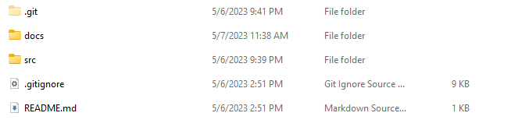

Thư mục docs: chứa tài liệu báo cáo, kế hoạch, phân công,..

Thư mục src: chứa mã nguồn dự án (OolongRestaurant) và file script database.

Bên trong thư mục OolongRestaurant:

* Phía Front End:
  + restaurant: dự án để tạo giao diện người dùng và gọi API xử lý các yêu cầu của người dùng

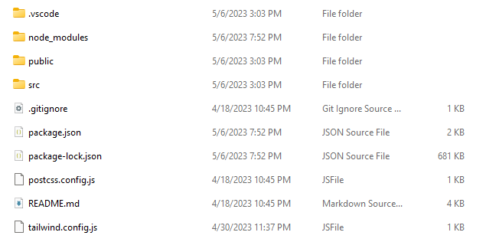

* Phía Back End:
  + OolongRestaurant.Core: dự án chứa thông tin các lớp hỗ trợ việc truy xuất, tạo cơ sở dữ liệu, hỗ trợ dự án OolongRestaurant.WebApi.
  + OolongRestaurant.Data: dự án chứa thông tin để tạo cơ sở dữ liệu, hỗ trợ dự án OolongRestaurant.Service và OolongRestaurant.WebApi.
  + OolongRestaurant.Service: dự án hỗ trợ việc xử lý thông tin yêu cầu cho API (lấy, sửa, thêm, xóa dữ liệu trên database).
  + OolongRestaurant.WebApi: dự án tạo ra API.

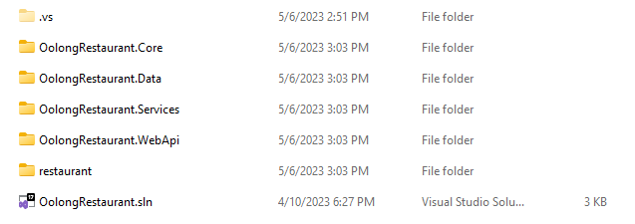

Bước 2: Thêm dữ liệu vào cơ sở dữ liệu

Mở file **src/script_restaurant.sql** bằng phần mềm *Microsoft SQL Server Management Studio* để khởi tạo dữ liệu cơ bản cho website.

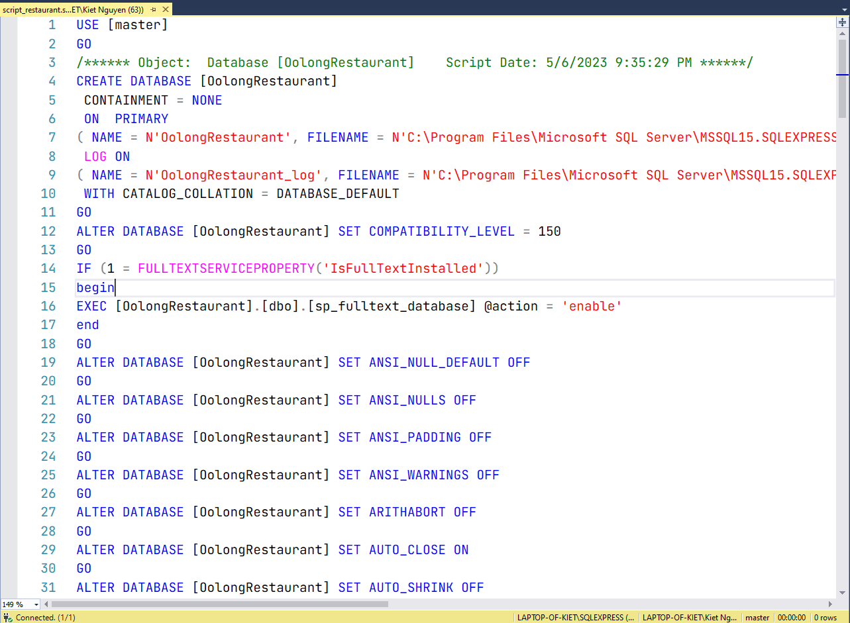

*Hình 3.1. Mở file script_restaurant.sql*

Nhấn Execute hoặc F5 để tạo cơ sở dữ liệu

Bước 3: Chỉnh sửa đường dẫn kết nối cơ sở dữ liệu (Data Source)

Vào Visual Studio 🡪 Tools 🡪 Connect to Database.. 🡪 Add Connection

* Nhập Server name:
* Chọn database
* Test Connection

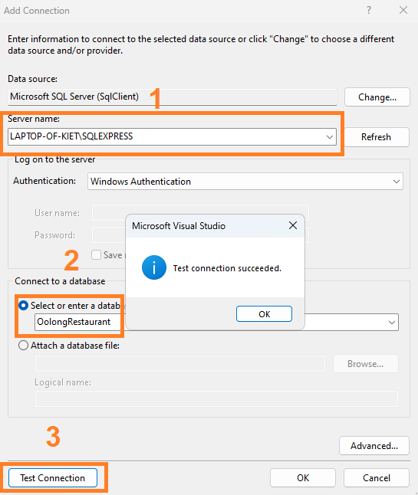

Chọn Advanced... để lấy đường dẫn Data Source

Chỉnh sửa đường dẫn ở hàm OnConfiguring, DbContext – src\OolongRestaurant\OolongRestaurant.Data\Contexts\RestaurantDbContext.cs

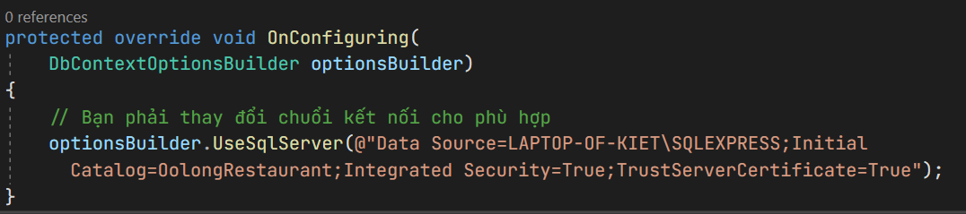

Chỉnh sửa ConnectionStrings\DefaultConnection trong file **appsettings.json** của dự án OolongRestaurant.WebApi

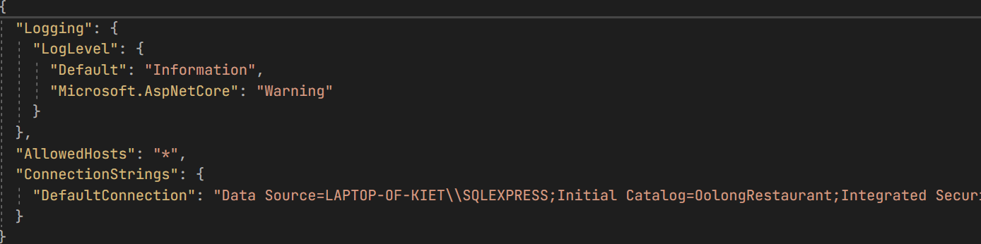

Bước 4: Cài đặt thư viện và chạy hệ thống website

Mở thư mục src\OolongRestaurant\restaurant bằng Visual Studio Code

Mở Terminal ( Ctrl + ` ) để cài thư viện và chạy chươn trình

Nhập lệnh để cài thư viện cần có trong hệ thống: **npm install**

Nhập lệnh để chạy hệ thống: **npm start**

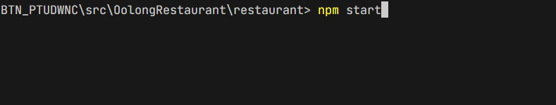

**3.3. Hướng dẫn sử dụng hệ thống quản trị**

**3.3.1. Đăng nhập hệ thống (**Chưa hòan thành**)**

**3.3.2. Bảng điều khiển**

Hiển thị một số thống kê cơ bản của website: số món ăn, số thực đơn, số người liên hệ/góp ý, số người dùng

*Hình ảnh 3.3.1. Giao diện bảng điều khiển*

**3.3.3. Quản lý thực đơn**

Hiển thị danh sách thực đơn

*Hình ảnh 3.3.2. Giao diện quản lý thực đơn*

Người quản trị có thể thêm thực đơn bằng cách nhấn “**Thêm mới**” hoặc nhấn vào tên của thực đơn ví dụ: “**Ramen**” để chỉnh sửa.

Sau khi nhấn “**Thêm mới**” hoặc nhấn vào tên của thực đơn ví dụ: “**Ramen**” trang web sẽ chuyển hướng đến trang thêm/chỉnh sửa thực đơn.

🡪 Trường hợp “**Thêm mới**”

Nhập các thông tin của thực đơn:

* Tên thực đơn
* Mô tả
* Slug – tự động được tạo bởi server

*Hình ảnh 3.3.3. Giao diện thêm thực đơn*

🡪 Trường hợp “**Chỉnh sửa**”

Website sẽ gọi API lấy thông tin của thực đơn đó và hiển thị vào form chỉnh sửa:

Ở đây người dùng có thể thay đổi các thông tin của thực đơn:

* Tên thực đơn
* Mô tả
* Slug – tự động được tạo bởi server

*Hình ảnh 3.3.4. Giao diện chỉnh sửa thực đơn*

Nhấn “**Thêm**” để thêm hoặc chỉnh sửa

Nhấn “**Hủy và quay lại**” để quay lại trang quản lý thực đơn

**3.3.4. Quản lý món ăn**

Hiển thị danh sách món ăn

*Hình ảnh 3.3.5. Giao diện quản lý món ăn*

Người quản trị có thể thêm món ăn bằng cách nhấn “**Thêm mới**” hoặc nhấn vào tên của món ăn ví dụ: “**Tonkotsu Ramen**” để chỉnh sửa.

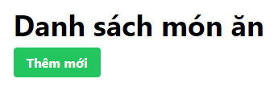

Sau khi nhấn “**Thêm mới**” hoặc nhấn vào tên của món ăn ví dụ: “**Tonkotsu Ramen**” trang web sẽ chuyển hướng đến trang thêm/chỉnh sửa món ăn.

🡪 Trường hợp “**Thêm mới**”

Nhập các thông tin của món ăn:

* Tên món ăn
* Mô tả
* Giá
* Thực đơn
* Hình ảnh

*Hình ảnh 3.3.6. Giao diện thêm món ăn*

🡪 Trường hợp “**Chỉnh sửa**”

Website sẽ gọi API lấy thông tin của món ăn đó và hiển thị vào form chỉnh sửa:

Ở đây người dùng có thể thay đổi các thông tin của món ăn:

* Tên món ăn
* Mô tả
* Giá
* Thực đơn
* Hình ảnh

*Hình ảnh 3.3.7. Giao diện chỉnh sửa món ăn*

Nhấn “**Thêm**” để thêm hoặc chỉnh sửa

Nhấn “**Hủy và quay lại**” để quay lại trang quản lý món ăn

**3.3.5. Quản lý góp ý**

Hiển thị danh sách góp ý

*Hình ảnh 3.3.8. Giao diện quản lý góp ý*

Người quản trị có thể thêm góp ý bằng cách nhấn “**Thêm mới**” hoặc nhấn vào tiêu đề của góp ý ví dụ: “**Thanks for the delicious dinner here**” để chỉnh sửa.

Sau khi nhấn “**Thêm mới** hoặc nhấn vào tiêu đề của góp ý ví dụ: “**Thanks for the delicious dinner here**” trang web sẽ chuyển hướng đến trang thêm/chỉnh sửa góp ý.

🡪 Trường hợp “**Thêm mới**”

Nhập các thông tin của góp ý:

* Tiêu đề
* Nội dung
* Họ tên
* Email

*Hình ảnh 3.3.9. Giao diện thêm góp ý*

🡪 Trường hợp “**Chỉnh sửa**”

Website sẽ gọi API lấy thông tin của góp ý đó và hiển thị vào form chỉnh sửa:

Ở đây người dùng có thể thay đổi các thông tin của góp ý:

* Tiêu đề
* Nội dung
* Họ tên
* Email

*Hình ảnh 3.3.10. Giao diện chỉnh sửa góp ý*

Nhấn “**Thêm**” để thêm hoặc chỉnh sửa

Nhấn “**Hủy và quay lại**” để quay lại trang quản lý góp ý

**3.3.6. Quản lý tài khoản người dùng**

Hiển thị danh sách người dùng

*Hình ảnh 3.3.11. Giao diện quản lý tài khoản người dùng*

Người quản trị có thể thêm thực đơn bằng cách nhấn “**Thêm mới**” hoặc nhấn vào tên của người dùng (Quản trị viên/Nhân viên bình thường) ví dụ: “**Ly Long**” để chỉnh sửa.

Sau khi nhấn “**Thêm mới** hoặc nhấn vào tên của người dùng (Quản trị viên/Nhân viên bình thường) ví dụ: “**Ly Long**” trang web sẽ chuyển hướng đến trang thêm/chỉnh sửa người dùng.

🡪 Trường hợp “**Thêm mới**”

Nhập các thông tin của người dùng:

* Họ và tên
* Email
* Tên người dùng
* Mật khẩu
* Loại
* Chọn hình ảnh

*Hình ảnh 3.3.12. Giao diện thêm tải khoản người dùng*

🡪 Trường hợp “**Chỉnh sửa**”

Website sẽ gọi API lấy thông tin của tài khoản người dùng đó và hiển thị vào form chỉnh sửa:

Ở đây người dùng có thể thay đổi các thông tin của tài khoản người dùng:

* Họ và tên
* Email
* Tên người dùng
* Mật khẩu
* Loại
* Chọn hình ảnh

*Hình ảnh 3.3.13. Giao diện chỉnh sửa tài khoản người dùng*

Nhấn “**Thêm**” để thêm hoặc chỉnh sửa

Nhấn “**Hủy và quay lại**” để quay lại trang quản lý tài khoản người dùng

**3.3.7. Xóa thông tin các đối tượng quản lý**

Mỗi đối tượng quản lý đều có chức năng xóa, khi người dùng nhấn “**Xóa**”, website sẽ thông báo yêu cầu xác nhận xóa thông tin hàng dữ liệu đó của đối tuộng quản lý.

*Hình ảnh 3.3.14. Nút xóa một hàng dữ liệu của một đối tượng quản lý*

*Hình ảnh 3.3.15. Xác nhận xóa dữ liệu của đối tượng*

**3.4. Hướng dẫn sử dụng hệ thống của người dùng**

**3.4.1. Chức năng góp ý**

Người dùng nhập thông tin của mình vào biểu mẫu:

* Email
* Họ và tên
* Tiêu đề
* Nội dung

Sau đó ấn “**Send Message**” để gửi thông tin góp ý cho nhà hàng

*Hình ảnh 3.4.1. Giao diện góp của người dùng*

**3.4.1. Chức năng thực đơn và thức ăn**

Hiển thị danh sách thực đơn có trong nhà hàng, ví dụ: Ramen, Danggo, Udon, Sushi

Khi chọn từng thực đơn sẽ hiển thị các món ăn của thực đơn đó.

Ví dụ: All – Tất cả món ăn

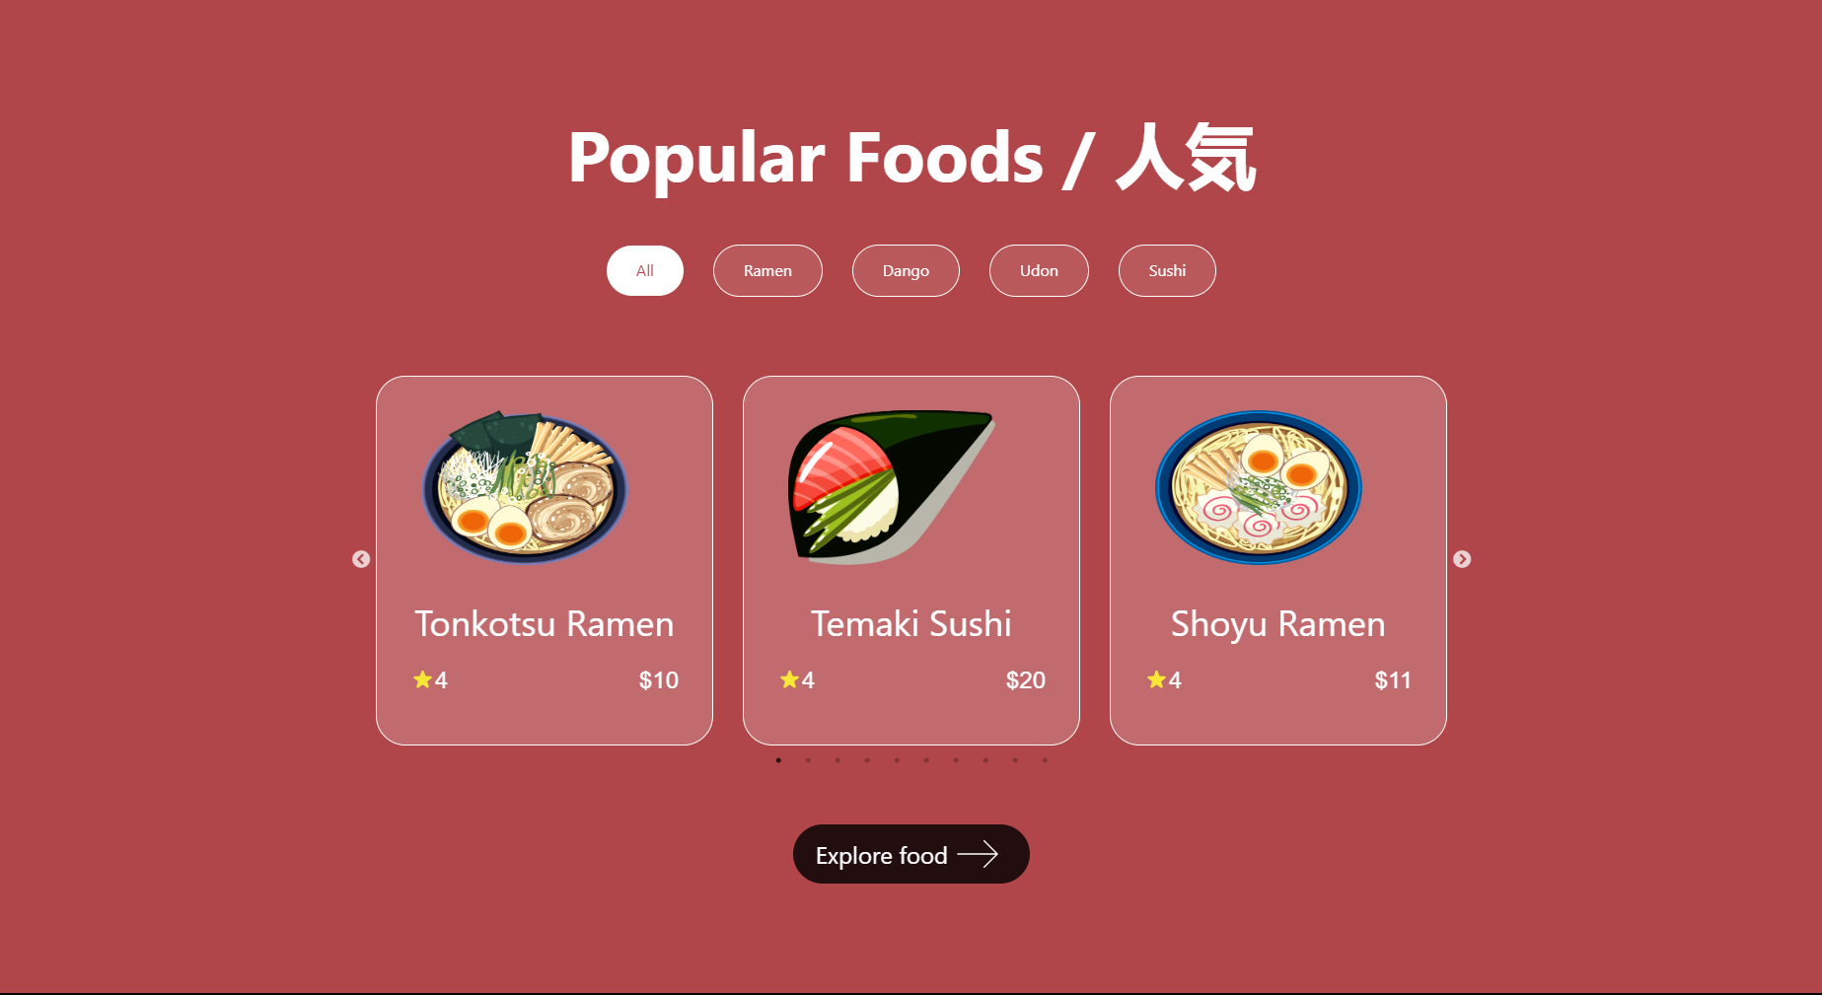

*Hình ảnh 3.4.2. Hiển thị danh sách tất cả danh sách món ăn*

Ví dụ: Sushi – Hiển thị danh sách món ăn thuộc thực đơn Sushi

*Hình ảnh 3.4.3. Hiển thị danh sách món ăn thuộc thực đơn Sushi*